
Abasto s.r.o.

Objednávka ovoce a zeleniny
ze dne 1.11. – 30.11. 2022

3.11.2022
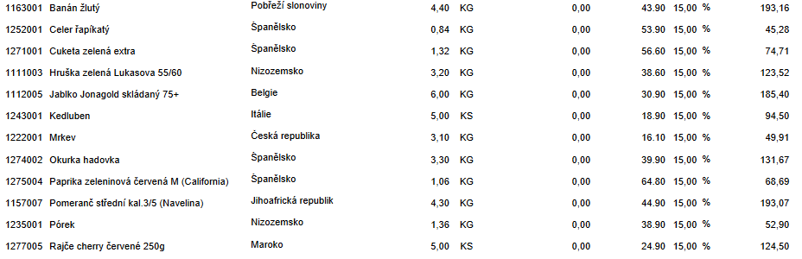

15.11.2022
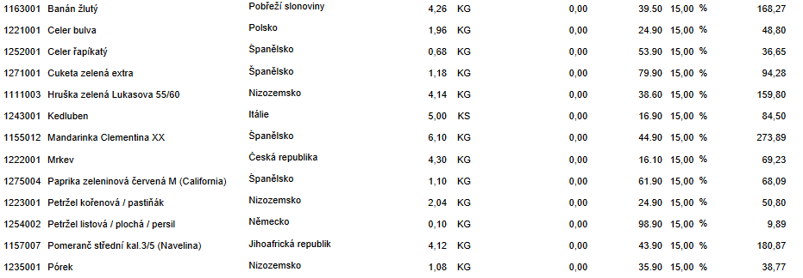

22.11.2022
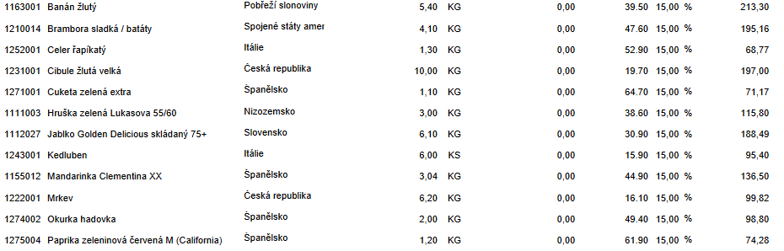

Celkem bez DPH: 4.175 Kč
Celkem s DPH: 4.802 Kč
DPH 15%

